## 标题

This is a new paragraph,This is a new paragraph,This is a new paragraph,This is a new paragraph,This is a new paragraph,This is a new paragraph,This is a new paragraph,*斜体字***粗体字**

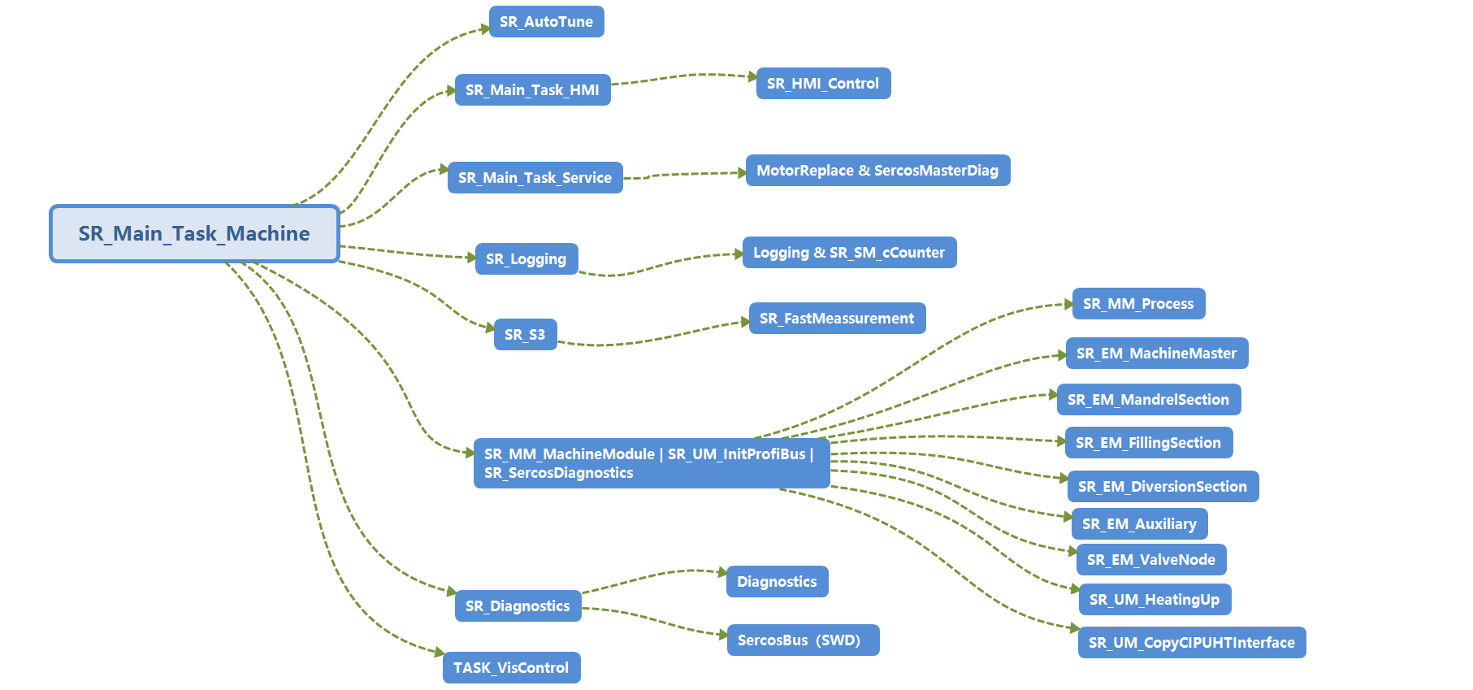

|  |  |  |  |  |
| --- | --- | --- | --- | --- |
| 第1行1列 | 第1行2列 | 第1行3列 | 第1行4列 | 第1行5列 |
| 第2行1列 | 第2行2列 | 第2行3列 | 第2行4列 | 第2行5列 |